Compass Run
O aplicație VR de orientare turistică și supraviețuire în pădure în care jucătorul navighează cu ajutorul hărții și al busolei pentru a valida 3 checkpoint-uri, fiindu-i testate în timp real reacțiile la pericole naturale neprevăzute (apariția unui urs, ceață densă, furtună, teren accidentat) și oferindu-i-se feedback educativ.

Echipa: Mironescu Ioana, Cantea Elina, Guțuleac Alexandru, Farcaș Alexandru Eduard

1. User Story Map (2p)
Enumerarea și detalierea fiecărei componente principale a aplicației, pas cu pas, concentrându-ne pe funcționalitatea principală: parcurgerea traseului de orientare cu 3 checkpoint-uri într-o pădure compactă și gestionarea situațiilor de pericol în sălbăticie.

Utilizator 1: Explorator / Pasionat de drumeții și sporturi outdoor (Jucătorul Principal)
Utilizatorul aplicației mele este un tânăr pasionat de jocuri VR și drumeții montane care dorește să învețe practic cum să se orienteze în pădure fără GPS (folosind doar harta topografică și busola) și cum să reacționeze corect, fără panică, în fața unor pericole reale din sălbăticie (întâlnirea cu un urs, pierderea vizibilității în ceață sau rătăcirea de potecă).

Goal 1. Orientare și Navigație în Pădure: Acesta își dorește să parcurgă traseul forestier și să găsească cele 3 checkpoint-uri în ordinea corectă (CP1 -> CP2 -> CP3) folosind exclusiv harta, busola și reperele vizuale din natură.
• Activitate 1.1 (Pregătirea la Cabana de Start): Pentru asta, în aplicația noastră, el va putea să își echipeze instrumentele de pe masa din zona de Start înainte de declanșarea cronometrului:
• Feature 1 (Grab & Attach Equipment): Apucarea fizică cu controllerele VR (XR Grab Interactable) a hărții, busolei, fluierului de urgență și spray-ului de urs și atașarea lor în sloturile de la centură (Socket Interactors) sau păstrarea în mâini.
• Feature 2 (Inspecția Hărții de Traseu): Ridicarea hărții la nivelul ochilor pentru a identifica poziția cabanei de Start (triunghiul roșu), cele 3 cercuri numerotate (CP1 - Stânca Mare, CP2 - Foișorul Vechi, CP3 - Puntea peste Pârâu) și direcția Nordului.
• Feature 3 (Pornirea Traseului la Poarta de Start): Trecerea prin poarta de lemn de la ieșirea din poiană, moment în care pornește automat cronometrul și se aude un semnal sonor scurt de start.
• Activitate 1.2 (Navigația liberă între cele 3 Checkpoint-uri): Apoi, jucătorul se va deplasa liber prin pădurea compactă (aprox. 250m x 250m) și va lua decizii de rută:
• Feature 1 (Citirea Busolei Funcționale în Timp Real): Rotirea fizică a încheieturii mâinii pentru a ține busola la orizontală și alinierea acului magnetic roșu (care indică permanent Nordul lumii virtuale) cu liniile de Nord de pe hartă.
• Feature 2 (Alegerea Rutei: Potecă ocolitoare vs. Scurtătură prin pădure): Jucătorul poate alege poteca marcată (mai lungă, dar cu teren neted) sau tăierea directă prin pădure (mai scurtă, dar cu denivelări, tufișuri și risc crescut de obstacole).
• Feature 3 (Validarea Secvențială a Checkpoint-urilor): Apropierea inelului electronic (atașat la degetul/încheietura jucătorului) de cutia fiecărui fanion alb-portocaliu. Dacă ordinea este corectă (ex. CP1), ledul devine verde, se redă un sunet „Beep” de confirmare și pe hartă se bifează punctul; dacă jucătorul ajunge la CP3 înainte de CP2, primește mesaj audio/vizual de eroare („Ordine incorectă! Găsește întâi CP2”).

Goal 2. Supraviețuire și Reacție Corectă la Pericole (Wilderness Hazards): Acesta are nevoie să își păstreze calmul și să aplice regulile corecte de siguranță montană atunci când pe traseu apar evenimente periculoase dinamice, fiind monitorizat de sistemul de evaluare al aplicației.
• Activitate 2.1 (Reacția la pericole de mediu și meteo — între CP1 și CP2): În timpul deplasării prin pădure, jucătorul se confruntă cu schimbări bruște de vizibilitate și obstacole fizice:
• Feature 1 (Lăsarea Ceții Dense & Împiedicarea de Rădăcini/Bușteni): Ceața crește progresiv (Unity Fog density), reducând vizibilitatea la sub 8 metri. Dacă jucătorul continuă să alerge cu viteză maximă peste buștenii căzuți sau rădăcini fără să se uite în jos, declanșează un collider de împiedicare: camera coboară brusc, apare un efect de întunecare la margini (Vignette + sunet de căzătură) și primește o penalizare de +15 secunde. Reacția corectă: încetinirea pasului, ocolirea obstacolului și orientarea strict după busolă.
• Feature 2 (Furtună Bruscă cu Fulger și Trăsnet): Începe ploaia și se aud tunete puternice. Dacă jucătorul rămâne lângă cel mai înalt copac izolat din poiană sau pe creastă deschisă timp de 10 secunde, este avertizat de pericolul de trăsnet. Reacția corectă: adăpostirea rapidă în zona mai joasă sau în Foișorul de lemn de la CP2.
• Feature 3 (Roiul de Viespi de Pădure): Lângă un trunchi scorburos de pe scurtătură se aude un bâzâit puternic (3D Spatial Audio). Dacă jucătorul lovește/apucă creanga sau trece direct prin roi, ecranul se încețoșează temporar. Reacția corectă: păstrarea unei distanțe de minim 4 metri și ocolirea în liniște.
• Activitate 2.2 (Întâlnirea Critică cu Ursul Brun — între CP2 și CP3): Aplicația testează comportamentul jucătorului în momentul în care un urs iese din tufișuri la aproximativ 15 metri în fața sa:
• Feature 1 (Monitorizarea Mișcării și a Privirii Jucătorului): Sistemul verifică în timp real viteza de deplasare a XR Origin, direcția în care privește casca VR (Headset Forward Vector) și poziția mâinilor.
• Feature 2 (Reacția Corectă — Calm, Zgomot, Spray, Retragere cu Fața): Dacă jucătorul se oprește din alergat, își ridică brațele (ca să pară mai mare), folosește fluierul de la gât sau activează spray-ul de urs (la distanță mică) și pășește încet înapoi menținând contactul vizual cu ursul, animalul se oprește, mârâie scurt și se retrage în pădure.
• Feature 3 (Reacția Greșită — Fuga în Panică, Întoarcerea Spatelui sau Apropierea): Dacă jucătorul întoarce spatele (unghi > 110° față de urs) și începe să alerge, sau dacă merge direct spre urs pentru a-l atinge, ursul declanșează animația de șarjă (Charge), ecranul se face negru și apare imediat un Panou Educativ („De ce a fost periculos: Alergatul declanșează instinctul de vânătoare al ursului”), după care jucătorul este repus la CP2 pentru a încerca din nou.

Goal 3. Evaluarea Performanței și Învățarea din Feedback la Finish: La finalul cursei, utilizatorul își dorește să își vadă timpul obținut și să primească sfaturi personalizate despre cum a gestionat pericolele din pădure.
• Activitate 3.1 (Analiza Rezultatelor în Zona de Finish): După validarea CP3 și trecerea liniei de sosire, jucătorul consultă panoul interactiv de rezultate:
• Feature 1 (Statistici de Orientare): Afișarea timpului total, a timpilor intermediari (Split times: Start->CP1, CP1->CP2, CP2->CP3) și a distanței parcurse față de ruta optimă.
• Feature 2 (Raportul de Siguranță & Sfaturi Personalizate): Pentru fiecare pericol întâlnit (Ceață/Buștean, Urs, Furtună/Viespi), panoul arată exact ce a făcut jucătorul și îi oferă recomandarea oficială Salvamont/ISU pentru situații reale.
• Feature 3 (Rejucare / Întoarcere în Meniu): Butoane UI VR (Ray Interactor) pentru reîncercarea traseului în vederea îmbunătățirii scorului sau revenirea în meniul principal.

Utilizator 2: Instructor / Începător complet în orientare turistică (Mod Ghidat / Antrenament)
Utilizatorul 2 al aplicației mele este un începător absolut (sau un elev/student în cadrul unui curs de inițiere montană) care nu știe să folosească o busolă și are nevoie de un tutorial pas-cu-pas înainte de a intra singur în pădure.
Goal 1. Învățarea mecanicilor de bază fără presiunea timpului: Acesta își dorește să exerseze în zona de lângă cabană citirea hărții, alinierea busolei și folosirea echipamentului de siguranță.
• Activitate 1 (Parcurgerea Tutorialului Interactiv din Poiană): Înainte de a ieși pe poarta de start, el urmează indicațiile vizuale de la panoul de instruire:
• Feature 1 (Ghidaj Vizual pe Busolă): O săgeată luminoasă îi arată cum să rotească busola până când acul roșu se suprapune peste marcajul N.
• Feature 2 (Checkpoint de Probă la 10 metri): Validarea unui fanion de test amplasat chiar în poiana de start pentru a înțelege feedback-ul sonor și vizual.
• Feature 3 (Testarea Fluierului și a Spray-ului pe o Țintă de Antrenament): Exersarea ridicării fluierului la nivelul gurii (collider lângă Main Camera) și a apăsării trăgaciului (Trigger button) pe spray-ul de urs.

2. Journey Map (2p)
Diagrama de mai jos ilustrează fluxul complet al jucătorului (User Journey Map) în cadrul scenei principale, incluzând parcurgerea celor 3 checkpoint-uri și ramificațiile decizionale (Da/Nu) atunci când apar pericolele din pădure (ceața densă cu obstacole și apariția ursului).
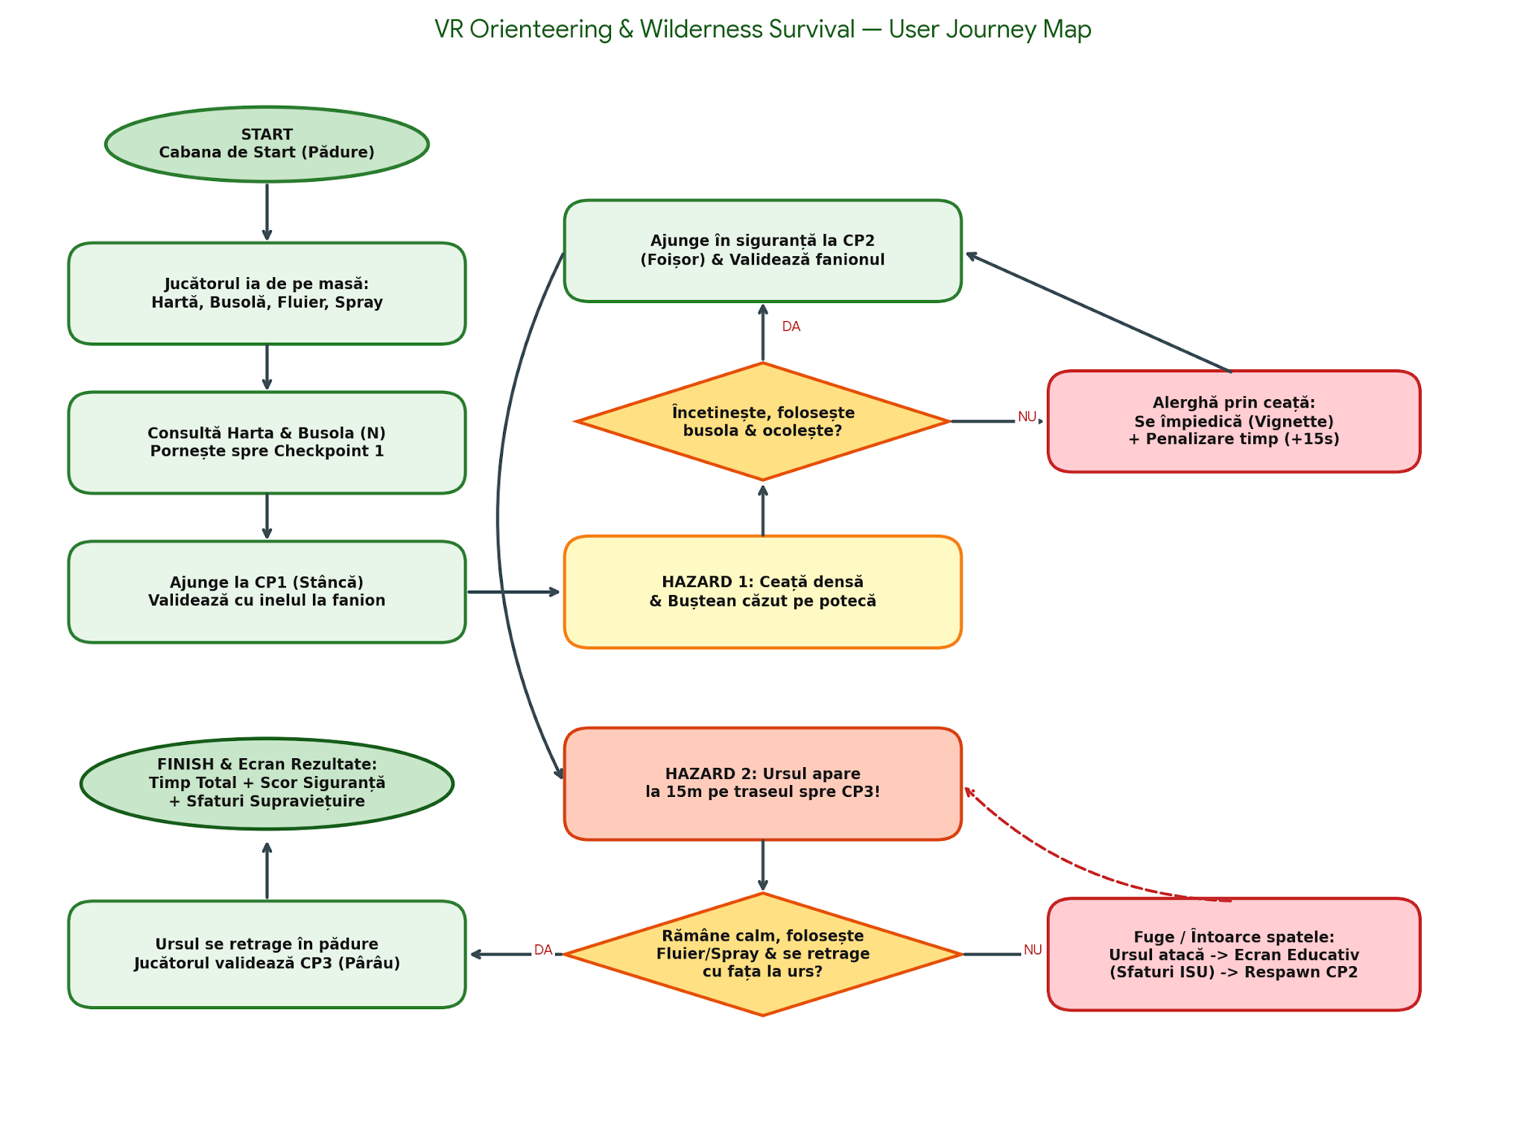

3. Wireframing / Storyboarding (3p)
Cele 6 cadre schițate mai jos (First-Person VR Perspective) surprind momentele cheie din fluxul vizual al aplicației: echiparea la masa de start, navigația simultană cu harta și busola, validarea fanionului la stâncă, traversarea zonei cu ceață și buștean căzut, întâlnirea cu ursul la 15m și ecranul final cu sfaturi educative de supraviețuire.
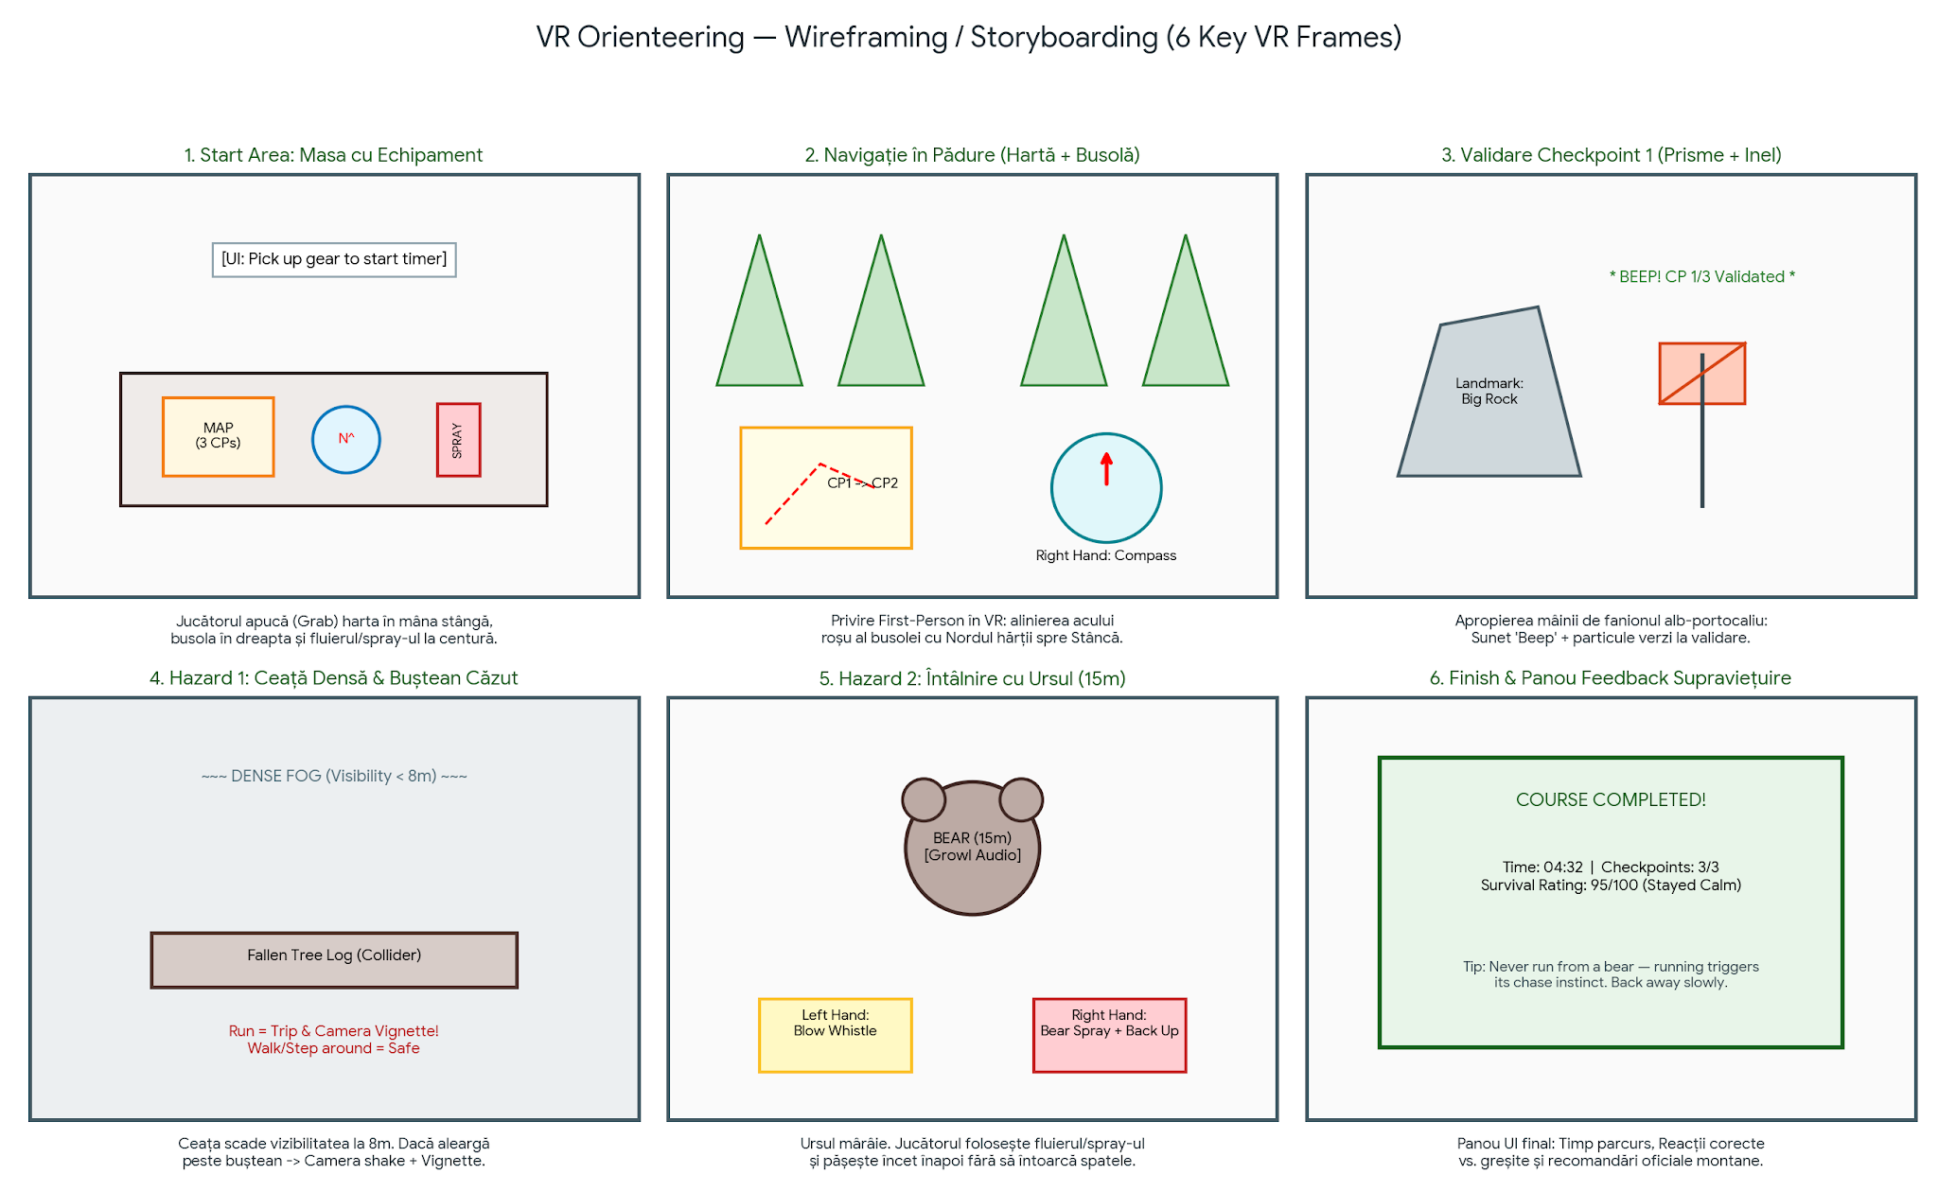

4. Planning Asset Creation (3p)
Legendă conform cerinței laboratorului: Subliniat = Creat de la zero de echipă (modelare Blender, desen 2D, înregistrare proprie) | Highlight Galben = Generat cu unelte AI / Scanare 3D | Text normal cu link = Preluat din biblioteci externe gratuite.

3D Models & Environment Assets
• Busola de orientare cu ac magnetic separat (Pivot central) (Creat de la zero): Modelată de la zero în Blender (carcasă transparentă, cadran gradat N-E-S-V și ac roșu-alb ca obiect copil rotativ în Unity).
• Suportul de Hârtie / Clipboard-ul Hărții 3D (Creat de la zero): Modelat în Blender (placă subțire cu clemă metalică și puncte de prindere pentru ambele mâini în VR).
• Cele 3 Fanioane de Checkpoint (Prisme triunghiulare alb-portocalii + Stative + Cutie validare) (Creat de la zero): Modelate în Blender după standardul oficial IOF de orientare, plus inelul de validare purtat pe mână.
• Fluierul de urgență și Tubul de Spray pentru Urs (Bear Spray) (Creat de la zero): Modelate low-poly în Blender cu trăgaci separat pentru animația de apăsare în VR.
• Masa de lemn de la Start, Poarta de Start/Finish și Panoul de Lemn pentru Harta Mare (Creat de la zero): Modelate în Blender / ProBuilder pentru grayboxing și scena finală.
• Foișorul de lemn de la Checkpoint 2 și Puntea mică din lemn de la Checkpoint 3 (Creat de la zero): Modelate modular în Blender de echipă (reperele vizuale principale de pe hartă).
• Stânca specifică de la Checkpoint 1 și trunchiul de copac căzut pe potecă (AI Generated / 3D Scan): Scanate 3D cu telefonul (Polycam / Luma AI din Parcul Copou) sau generate 3D cu Meshy AI pentru formă organică autentică.
• Ursul Brun cu animații (Idle, Walk, Roar/Stand, Run): Preluat din Unity Asset Store / Sketchfab (Free Stylized Bear - RPG Forest Animal: https://assetstore.unity.com/packages/3d/characters/animals/free-stylized-bear-rpg-forest-animal-228910 sau Sketchfab CC-BY Animated Brown Bear: https://sketchfab.com/3d-models/brown-bear-animated).
• Copaci, brazi, tufișuri, iarbă și pietre secundare pentru pădure: Unity Asset Store — Fantasy Forest Environment Free Demo (https://assetstore.unity.com/packages/3d/environments/fantasy/fantasy-forest-environment-free-demo-35361) și Conifers [BOTD] (https://assetstore.unity.com/packages/3d/vegetation/trees/conifers-botd-142076).

Graphics & 2D (UI, Texturi, Hărți)
• Textura Hărții Topografice a Pădurii (cu curbe de nivel, poteci, pârâu și cele 3 Checkpoint-uri) (Creat de la zero): Desenată de la zero în Figma / Photoshop pe baza vederii Top-Down (Orthographic Camera render) din scena noastră Unity, astfel încât harta să corespundă 1:1 cu terenul real din VR.
• Cadranul Busolei și Interfețele UI (Ecran Start, HUD Timp, Panou Rezultate și Ecran Educativ) (Creat de la zero): Design propriu realizat în Figma și implementat în Unity cu TextMeshPro și Canvas World Space.
• Ilustrațiile de pe Panourile Educative de Supraviețuire (Pictograme Urs, Ceață, Furtună) (AI Generated / 3D Scan): Generate cu Midjourney / DALL-E 3 în stil vector flat-icon pentru lizibilitate maximă în casca VR.
• Texturi de sol (pământ, ace de brad, iarbă, pietriș potecă): PolyHaven (CC0 Textures): https://polyhaven.com/textures (ex. Forest Floor, Aerial Grass Rock).

Sounds & Audio
• Sunet de Fluier de Urgență, Pași pe frunze și Sunet de Gâfâit/Împiedicare (Creat de la zero): Înregistrate cu microfonul de membrii echipei și procesate în Audacity (Noise Reduction + Normalizare).
• Vocea Ghidului Montan / Naratorului pentru Tutorial și Sfaturile de Supraviețuire (AI Generated / 3D Scan): Generată cu ElevenLabs (Text-to-Speech în limba română/engleză cu ton calm de ranger montan).
• Mârâit și Răget de Urs (3D Spatial Audio): Freesound.org (CC0): https://freesound.org/search/?q=bear+growl
• Sunet „Beep” electronic la validarea Checkpoint-ului și Sunet Spray (Hiss): Freesound.org: https://freesound.org/search/?q=rfid+beep și https://freesound.org/search/?q=aerosol+spray
• Ambianță de pădure (vânt prin copaci, păsări, pârâu la CP3, tunet în depărtare): Freesound.org: https://freesound.org/search/?q=forest+ambience+wind

VFX & Shaders
• Jetul de Spray Iritant pentru Urs (Cloud Cone Particle System) (Creat de la zero): Creat de la zero în Unity Particle System (particule portocalii-albicioase emise din duza spray-ului la apăsarea butonului Trigger).
• Efectul de Validare Checkpoint (Inel luminos verde + particule ascendente) (Creat de la zero): Creat de la zero în Unity Particle System atașat fiecărui fanion.
• Sistemul Dinamic de Ceață Densă și Efectul de Vignette la Împiedicare/Atac (Creat de la zero): Configurat din Unity Lighting Fog + URP Post-Processing Vignette controlat prin script C#.
• Roiul de Viespi și Picăturile de Ploaie (pentru hazardul meteo) (Creat de la zero): Create în Unity Particle System cu Noise module pentru mișcarea haotică a insectelor.

Alte Asset-uri & Pachete Tehnice
• XR Interaction Toolkit & XR Device Simulator: Pachete oficiale Unity Registry pentru interacțiuni Grab, Socket, Ray și testare fără cască: https://docs.unity3d.com/Packages/com.unity.xr.interaction.toolkit@3.0/manual/index.html
• Ghid oficial de comportament în caz de întâlnire cu ursul (sursă documentare sfaturi UI): Recomandări Salvamont / Ministerul Mediului pentru acuratețea sfaturilor afișate jucătorului la final.

